1. 搜索逻辑：

京东：



淘宝：



发送到服务器的数据：

京东：

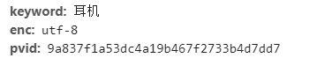

淘宝：

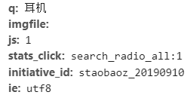

1. 数据的格式：

京东：



淘宝：



数据的类型：

京东：



淘宝：



呈现方式：

京东：

服务器响应的结果最终以网页的方式呈现出来。

淘宝：

服务器响应的结果最终以网页的方式呈现出来。

1. 在进行搜索时，京东发送给服务器的参数只有三个，而淘宝有六个，京东的一个pid就完成了淘宝的好几个数据项的功能，保密性更强。